Institut für Parasitologie

Diagnostikzentrum Parasitologie - DZP
Winterthurerstrasse 266a, CH-8057 Zürich
Telefon +41 44 635 85 09 (DZP/Mikroskopie)
www.paras.uzh.ch
Akkreditiert nach ISO/IEC 17025/STS 0346

Trichinenuntersuchung - Kanton Aargau

Antragstelle

Jagdgesellschaft

Einsender (Name)

Adresse

PLZ/Ort

Tel

Fax

Email

Resultatzustellung per A-Post Fax Email (bevorzugt)

Mit der Bekanntgabe von Faxnummer/Emailadresse garantiert die Antragstelle die Vertraulichkeit der Daten bei Fax- oder Emailübermittlung.
Eine Kopie der Resultate und die Rechnung gehen an den Veterinärdienst des Kantons Aargau.

Tierart | Material (mindestens 10g pro Probe)
Wildschwein | Anzahl Proben:
Andere: | Zwerchfell □
 | (Vorderarm □)
 | (Zunge □)

Tier ID* (Kennzeichnung) | Abschussdatum | Abschussort
*Kennzeichnung (AG und 6-stellige Markennummer)

Hinweise zur Untersuchung von Wildschweinen auf Trichinen
Material: 10 g: Zwerchfell (ev. Vorderarm oder Zunge)
Verpackung: Plastikbeutel/Plastikdose (auslauf- und bruchsicher), mit Proben/Tier-ID (Kennzeichnung), die eine Zuordnung des Materials zum erlegten Tier ermöglicht.
Einsendung: A-Post oder Abgabe direkt am Institut (Probenkühlschrank beim Eingang zum Sekretariat), Mo-Fr 8 - 17 Uhr.
Adresse: Institut für Parasitologie/DZP, Universität Zürich, Winterthurerstrasse 266a, 8057 Zürich.
Resultatmitteilung: Schriftlich, per A-Post, Fax oder Email an Antragstelle (positive Ergebnisse werden zusätzlich telefonisch mitgeteilt).
Kontakttelefon bei Fragen: 044 635 8509.
Anleitung Probenahme Trichinen beim Wildschwein

Markierung: Für die Probenidentifikation markieren Sie das erlegte Wildschwein mit einer gelben Plombe

Entnahme: Für die Untersuchung auf Trichinen entnehmen Sie mind. 10 g Muskelfleisch entweder

- aus Zwerchfellpfeiler
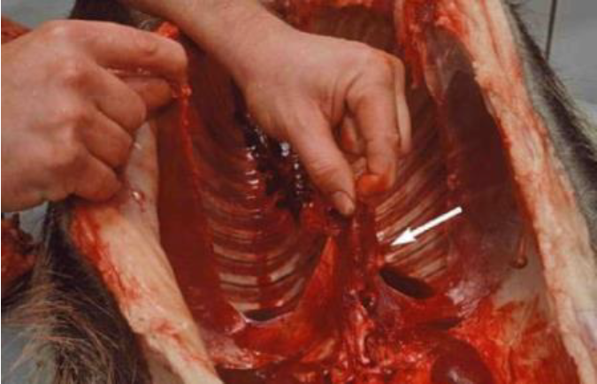

- von der Zunge - aus dem Unterarm
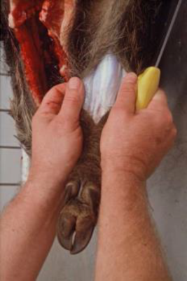
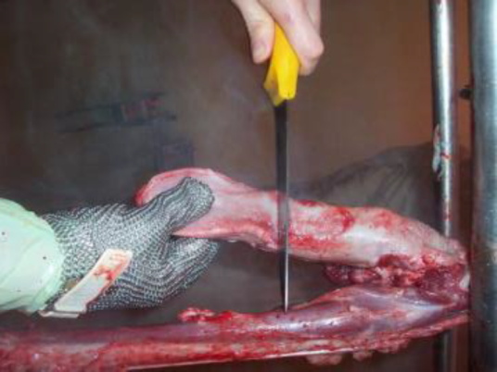

Verpackung:

- Muskelprobe zusammen mit Abrissmarke der Plombe in kleines Säckchen (150 oder 380 ml), gut schliessen

- Kleine Säckchen (mit der Muskelprobe und Abrissmarke) in grosses Säckchen (1 L) verpacken
(es können bis zu 3 Säckchen in ein grosses Säckchen verpackt werden)

- Das grosse Säckchen zusammen mit dem ausgefüllten Antragsformular in das Couvert und an das Diagnostikzentrum Parasitologie senden A-Post (Frankierung durch Einsender)

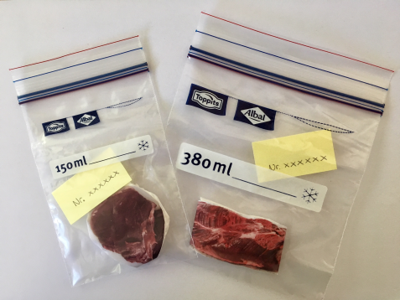
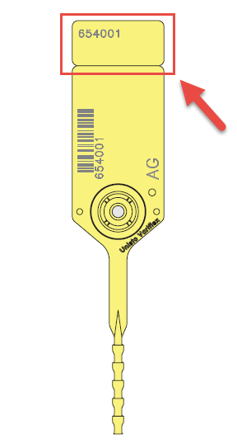
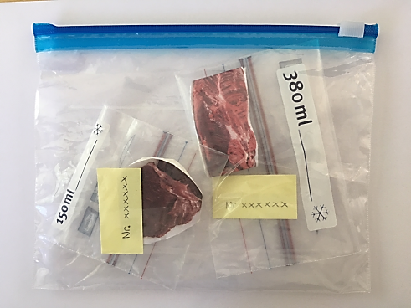
1
2

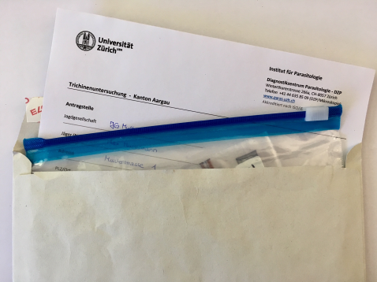
3

